



ROTINA DO BERCÁRIO

SEXTA-FEIRA- 24-04-2020



**HORA DA CANÇÃO**

* Iniciar a aula com a música patinho colorido. (Vídeo no blog)
* Brincadeira movimento coordenação motora. (Vídeo no blog)

Momento da higienização (troca de fraldas**)**

* Momento da história A Boca( Cristina Von).

 Hora do lanche 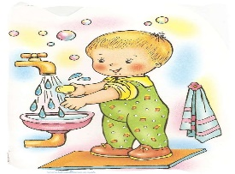Escovação e higienização  Soninho Momento da higienização

Saída.